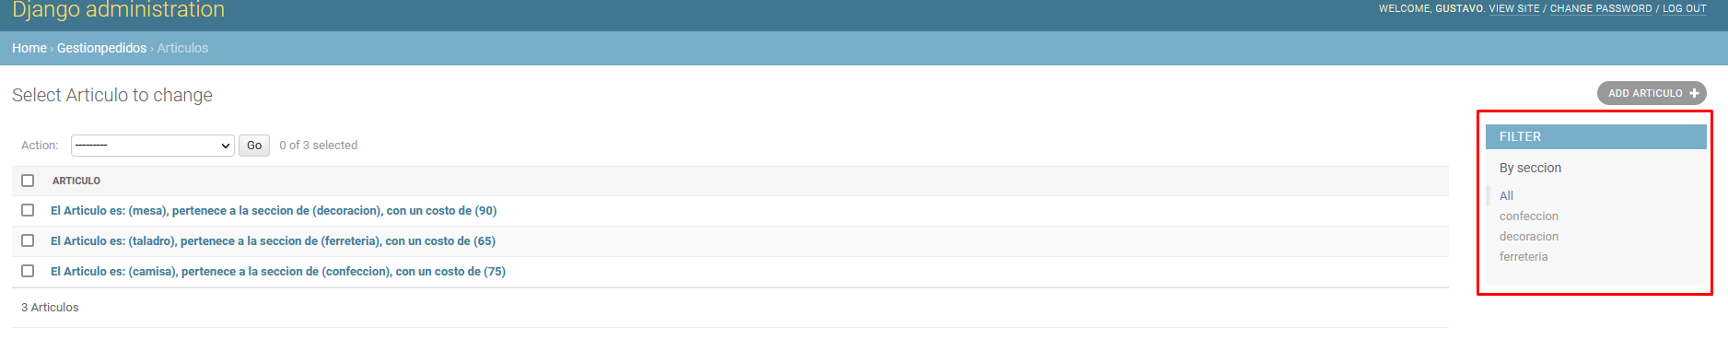

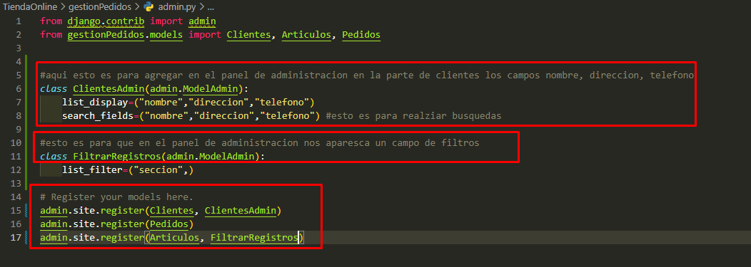

Registrar modelos

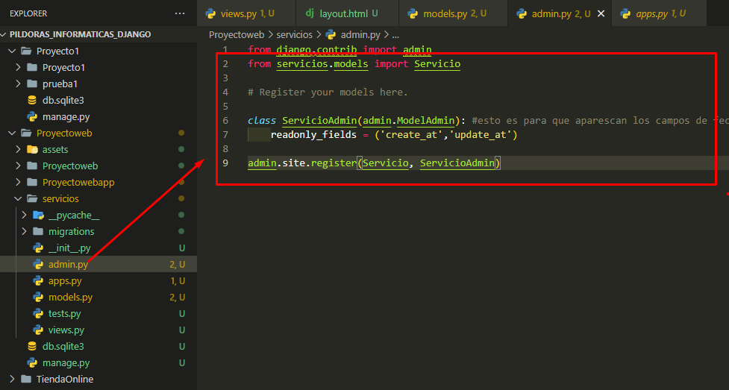

Modelos

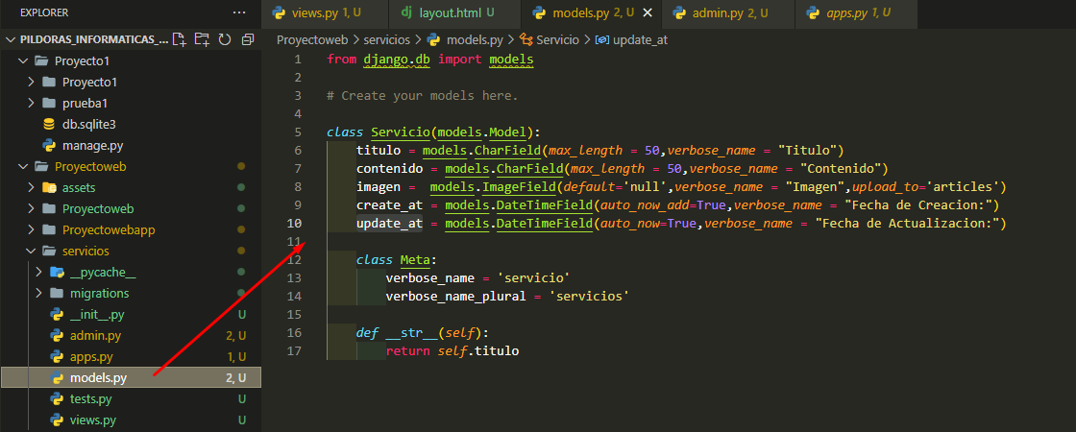

Para cargar imagenes

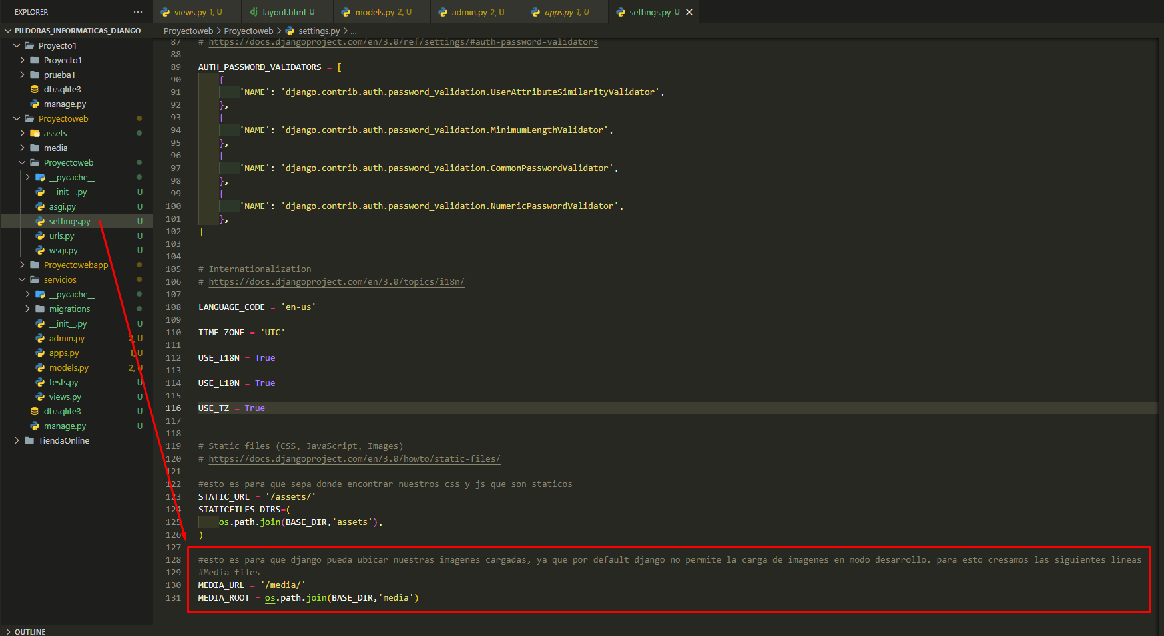

Creara una carpeta servicios dentro de la carpeta media

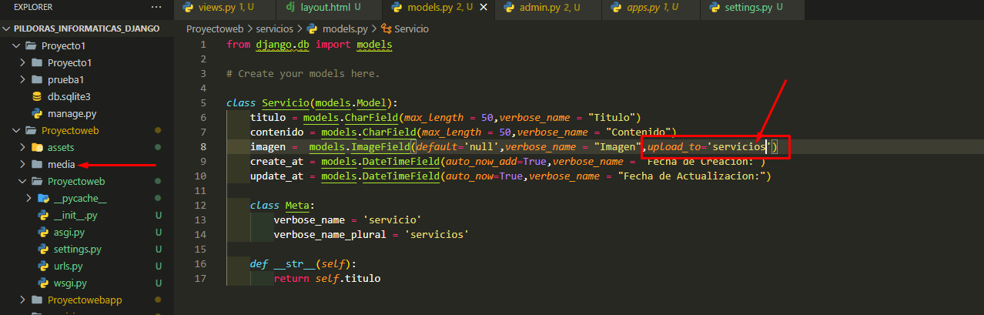

Aquí hay que verificar en que parte están las url para que el sistema las reconozca ya que la configuración esta sobre una app y no sobre la que se esta trabajando, aquí abria que ver si se general url para cada una app y donde poner esta configuración o en la app principal

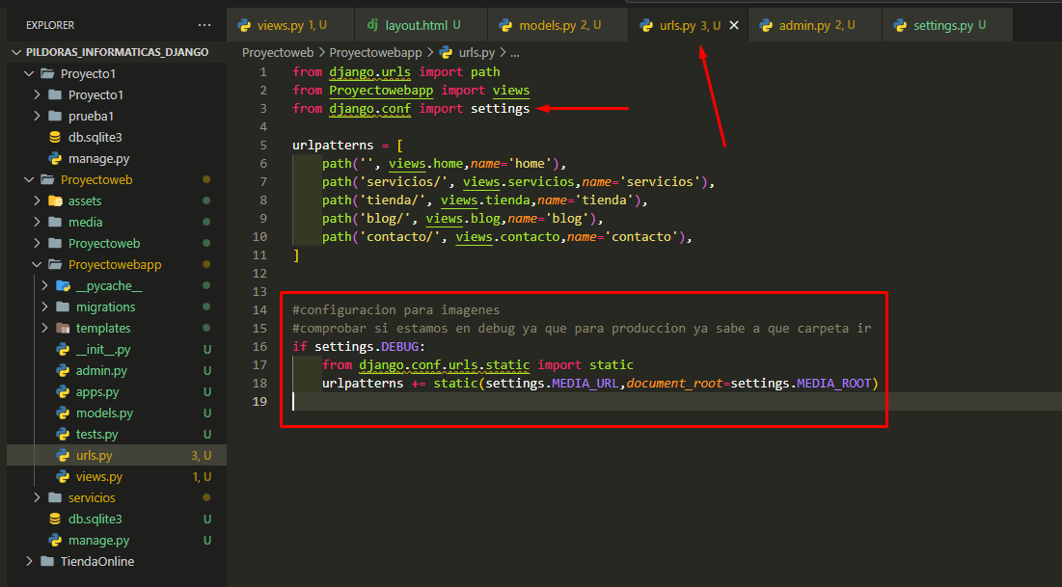

Cambiar el nombre publico de la app en la parte del admin

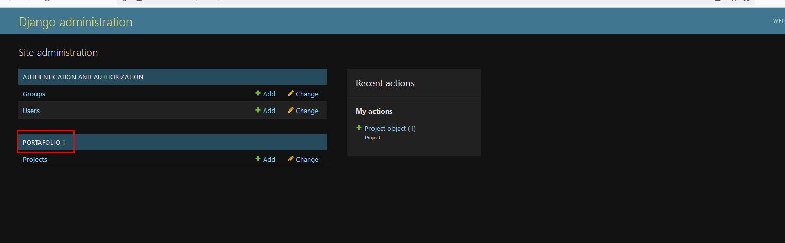

1 registrar el modelo

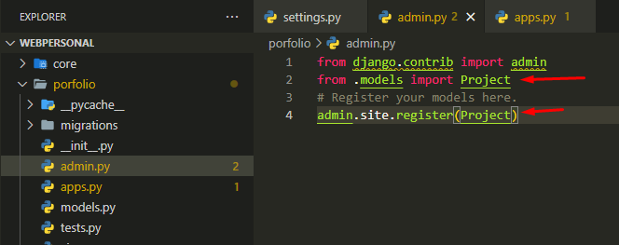

2 en le archivo apps.py agregarle un verbose_name

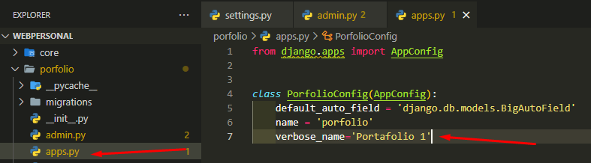

3 Cambiar el nombre de la aplicación para tomar por default la configuración de apps.py

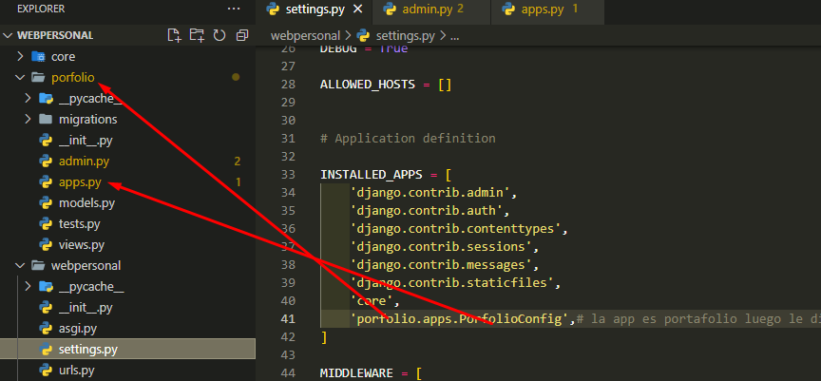

Cambiar el nombre a español del campo

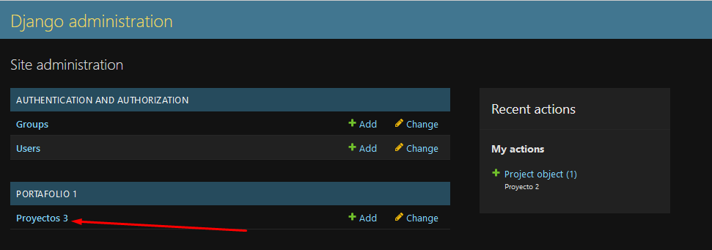

En el modelo agregar la clase Meta

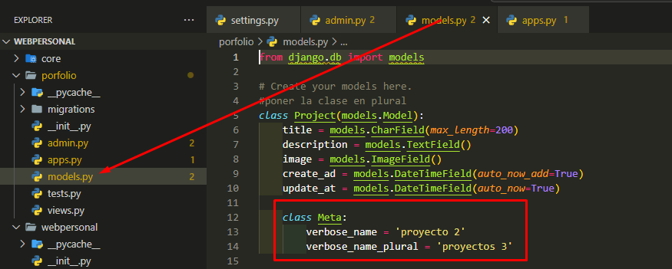

Aquí podemos ver que valor corresponde a cada cambio realizado.

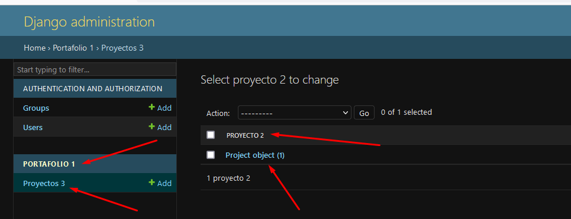

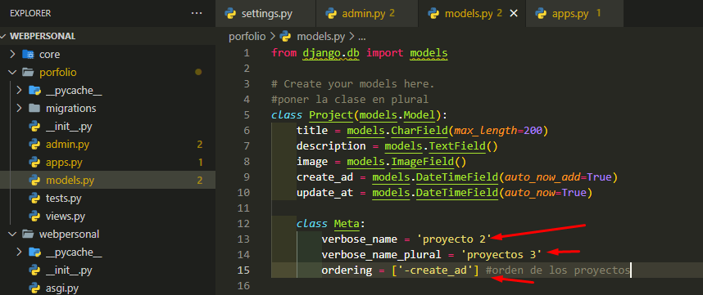

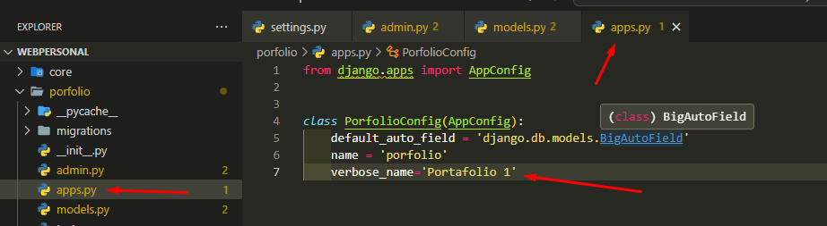

Cambiar el titulo del proyecto para que aparezca como se inserto en la base

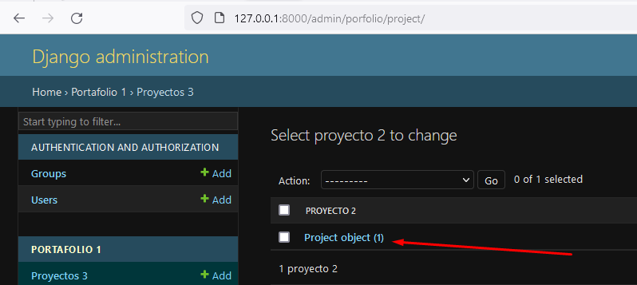

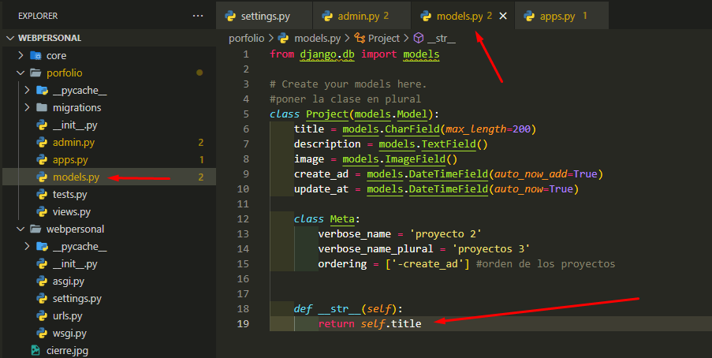

Cambiar el nombre de los campos a español

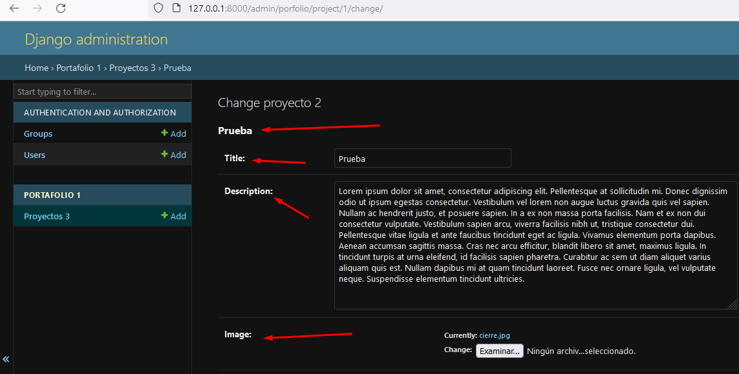

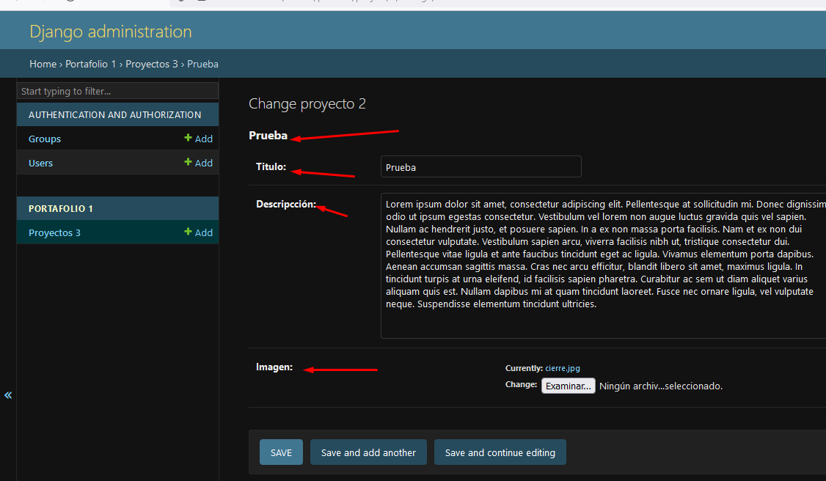

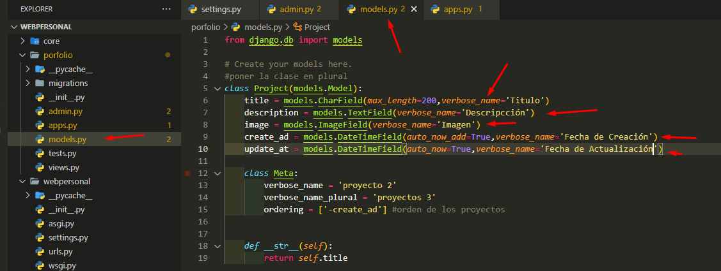

Los campos de créate_ad y update_at no aparecen en el admin, para agregarlos hay que extender la configuración del admin.

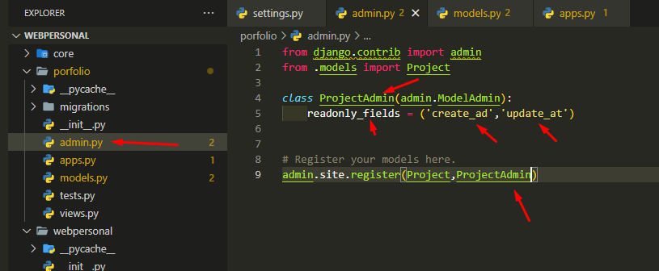

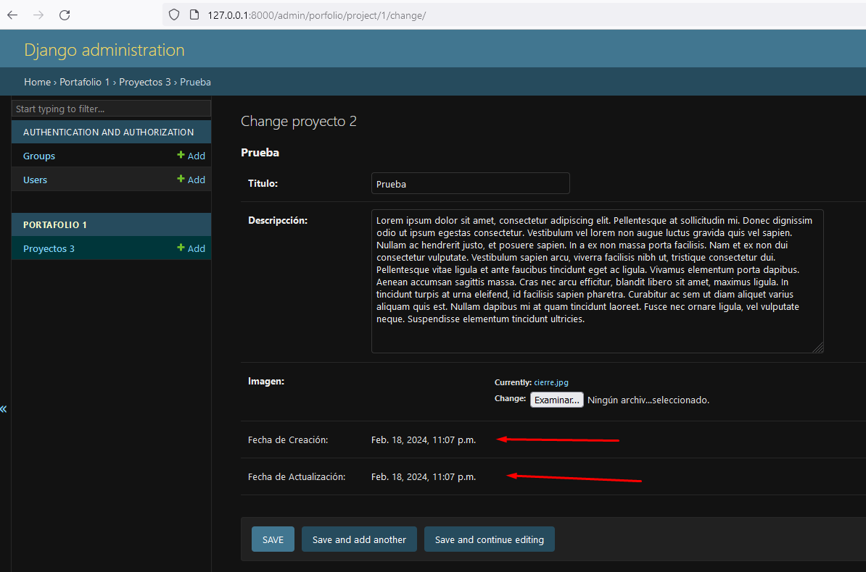

Agregando directorio media para las imágenes ya que por default django no lo hace

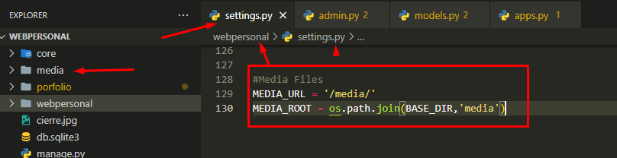

Crear carpeta en media, para cuando se carguen imágenes desde el panel de administración, con el atributo upload_to

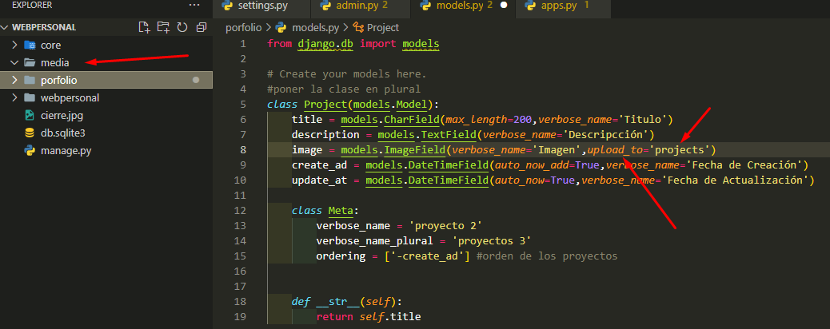

Si intentamos acceder a la imagen ahora cargada, no podremos acceder a ella por que el servidor de Django no esta preparadao para servir esto ya que este servidor es de pruebas no de producción, por ello tenemos que crear una configuración indicándole que estamos en modo debug pero que nos sirva estos archivos.

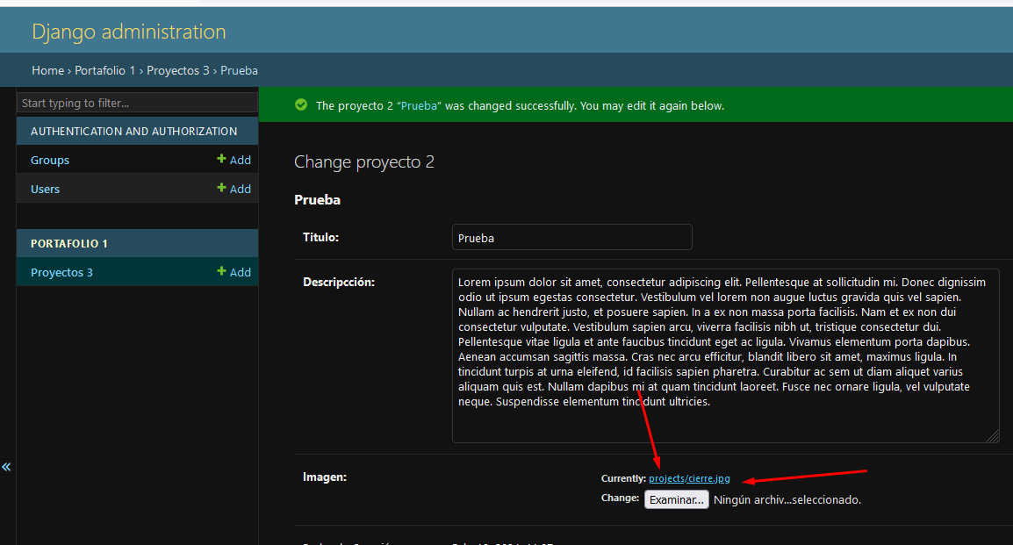

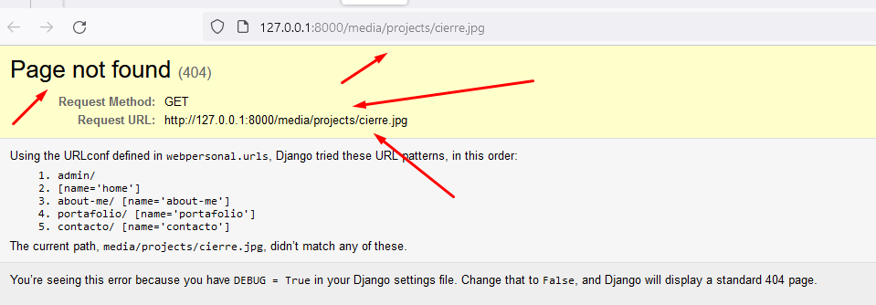

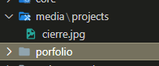

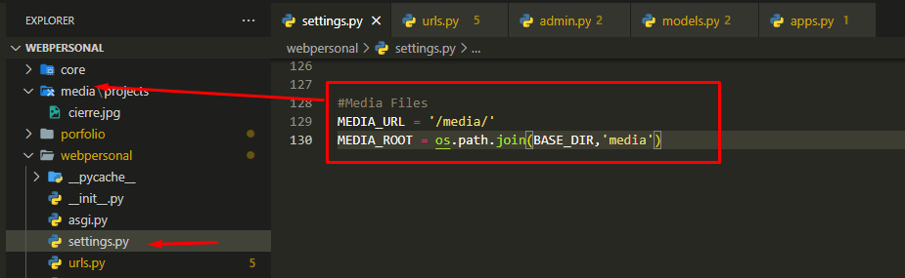

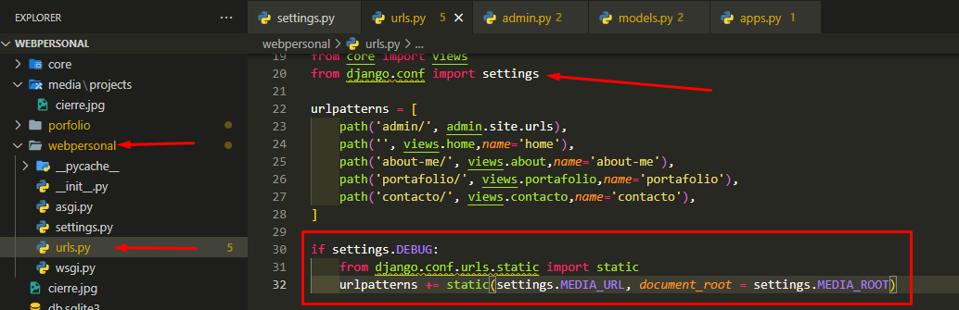

Se agrega campo al modelo para que no sea obligatorio y pueda ir vacio

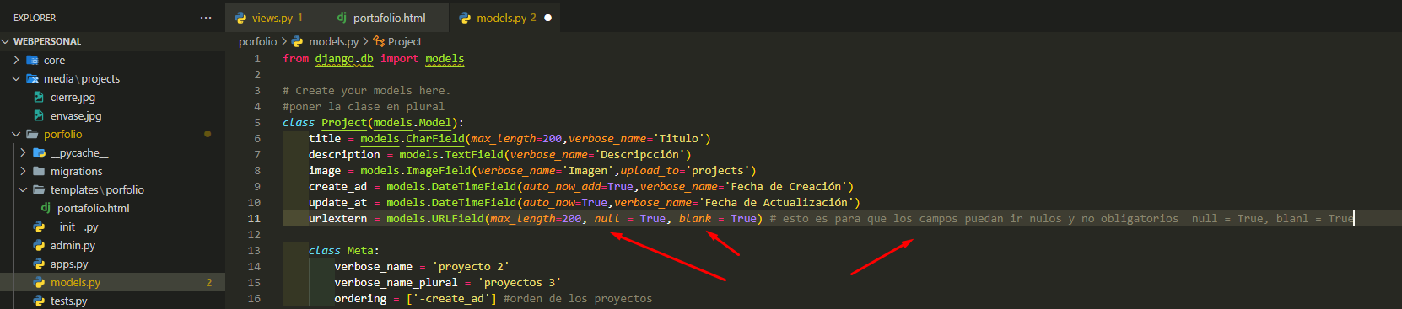

Configuracion para los assets y templates esten sobre la raíz del proyecto

1. Crear las carpetas assets, templates fuera de las apps
2. Se recomienda que cada aplicación tenga sus urls para una mejor gestión
3. Se recomienda que la carpeta assets tenga dentro las carpteas css, img, js que son los elementos staticos.
4. Se recomienda que la carpeta templates dentro tenga una carpeta por cada app para poder identificar sus archivos html

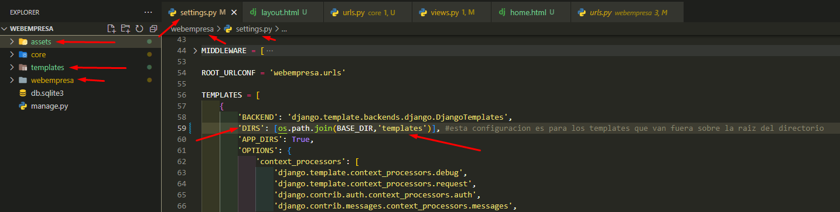

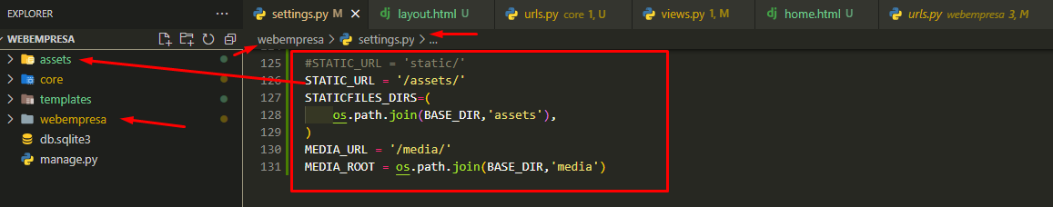

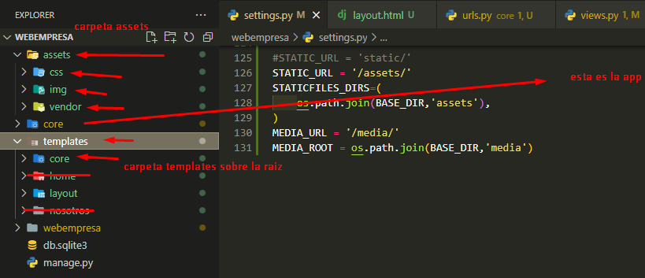

Creando un Context Processor para tener disponible en cualquier momento esos datos, en este caso las redes sociales, a un que podría pasar esos datos desde una pagina que extienda de layout, pero algo mas elegante es generar un contextprocesor.

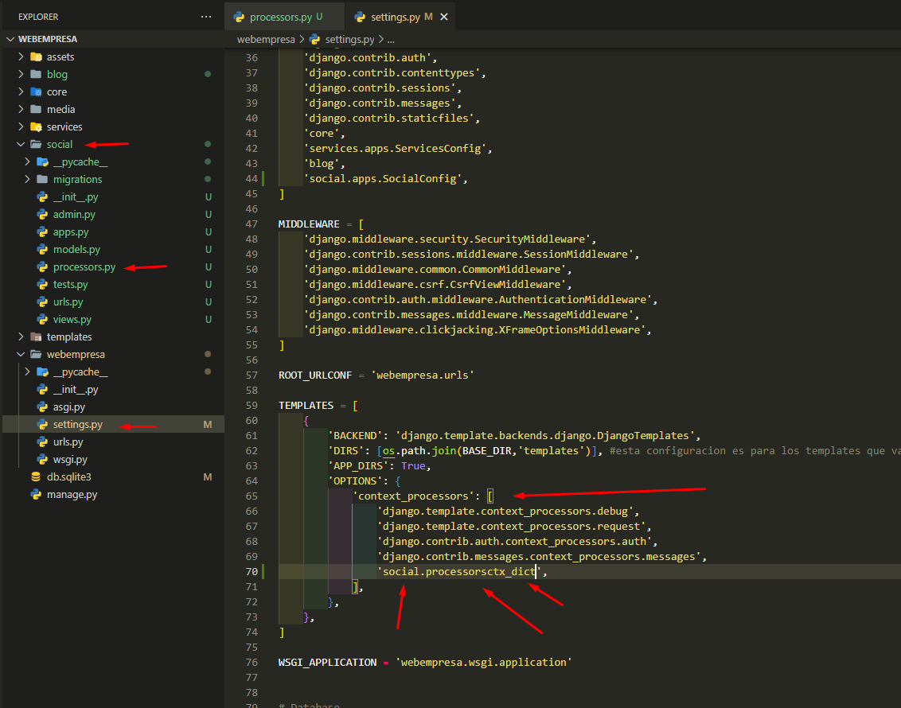

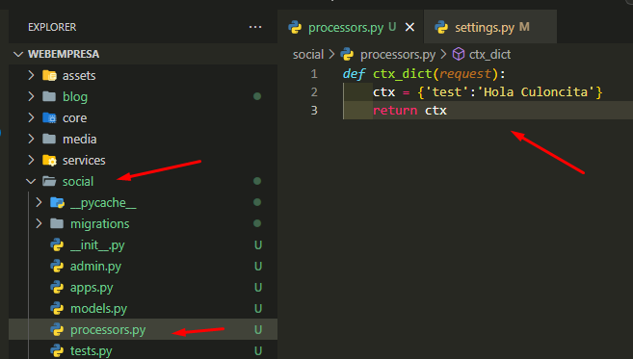

Cuando ejecutemos las migraciones y no nos detecte nada se tiene que ejecutar con su nombre

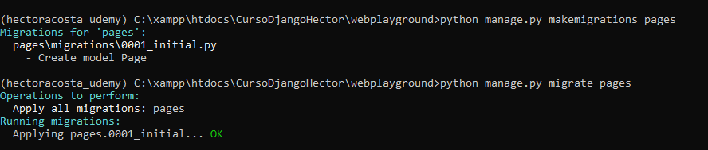

Vistas Basadas en Clases

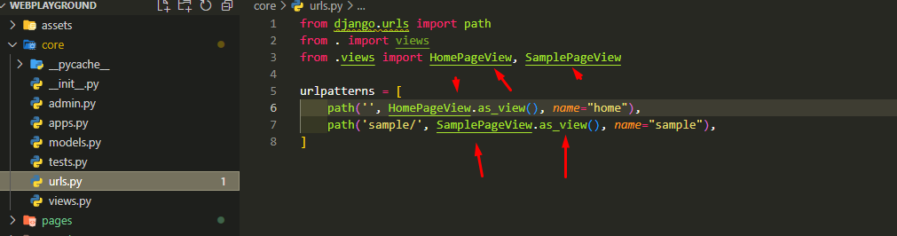

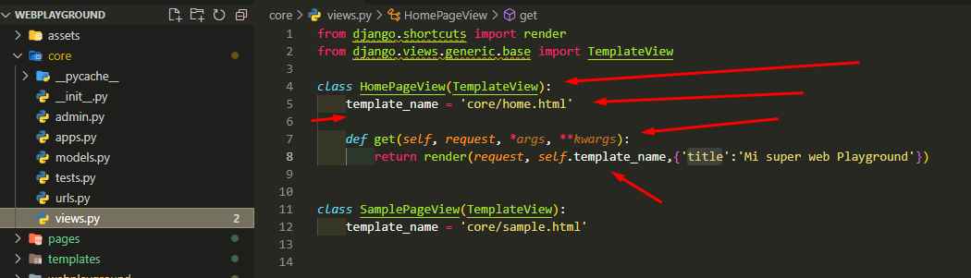

Otra forma

